3.4.2 委托代征报告——1133

# 一、业务概述

税务机关根据有利于税收控管和方便纳税的原则，可以按照国家有关规定委托有关单位和人员代征零星分散和异地缴纳的税收，并发给委托代征证书，受托单位和人员按要求以税务机关的名义依法征收税款，按时申报入库。

办理委托代征报告业务的委托代征人为已同税务机关签订《委托代征协议》的单位和人员；受托代征人所代征的税（费）种需经过“税（费）种认定”流程认定；代征单位代征税款时使用的完税凭证通过“票证领发”流程领取。

对于已实现税收票证电子化管理的地区，可采用“税收票证电子化管理+税款实时入库”措施，实现代征单位收款的同时代征税款实时入库，并直接向代开申请人开具电子完税证明。

# **二、办理流程**

即时办结

# **三、功能路径**

1．【我要办税】-【税费申报及缴纳】-【综合申报】-【委托代征报告】。

2．通过首页搜索栏输入关键字查找出的“委托代征报告”进入。

# **四、操作步骤**

1．登录新电子税局后，点击【我要办税】-【税费申报及缴纳】-【综合申报】-【委托代征报告】功能菜单。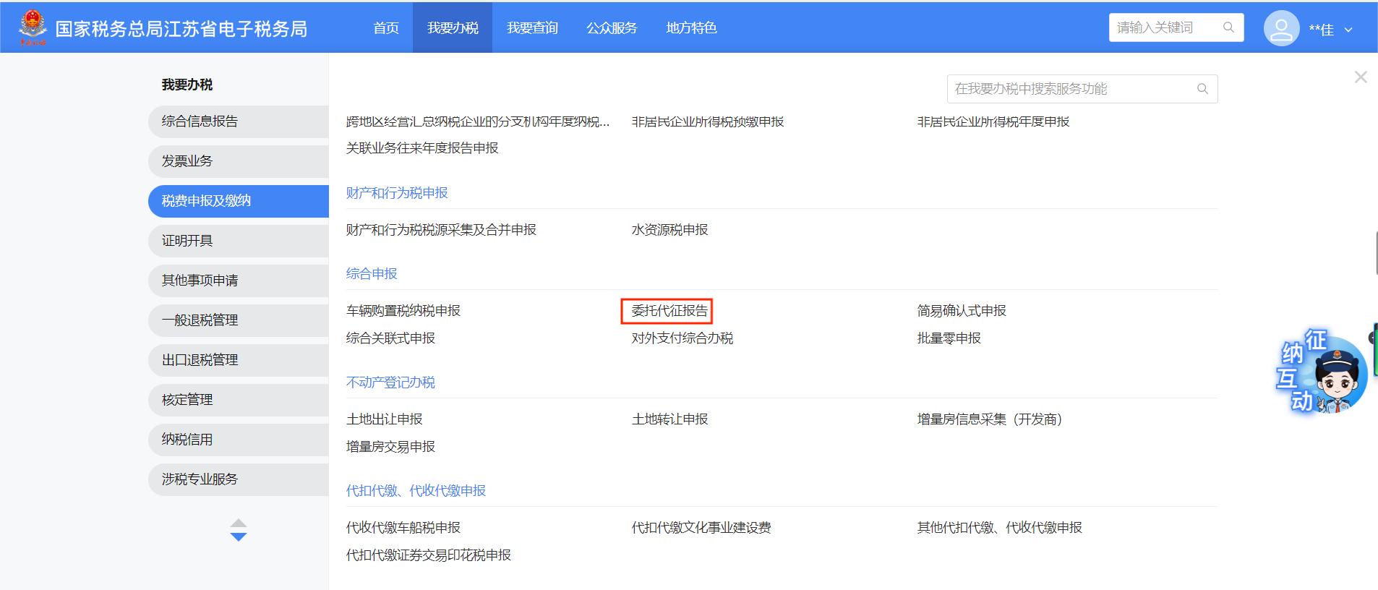

2．进入功能后，纳税人可点击【新增】或【导入报表】维护委托代征报告明细信息。

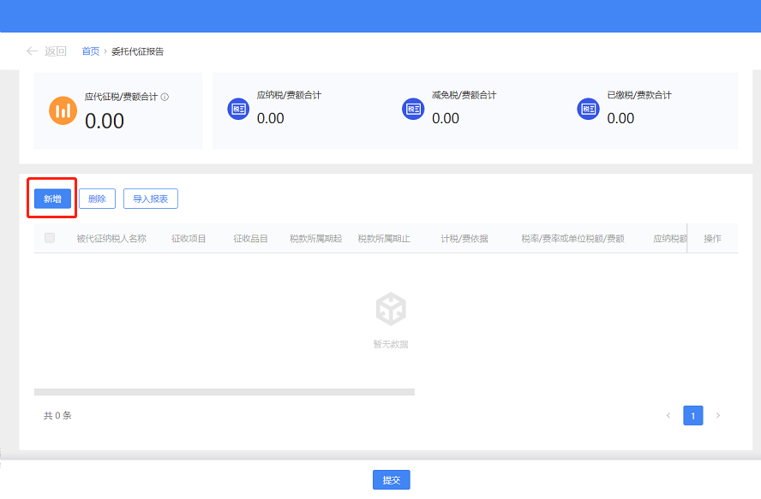

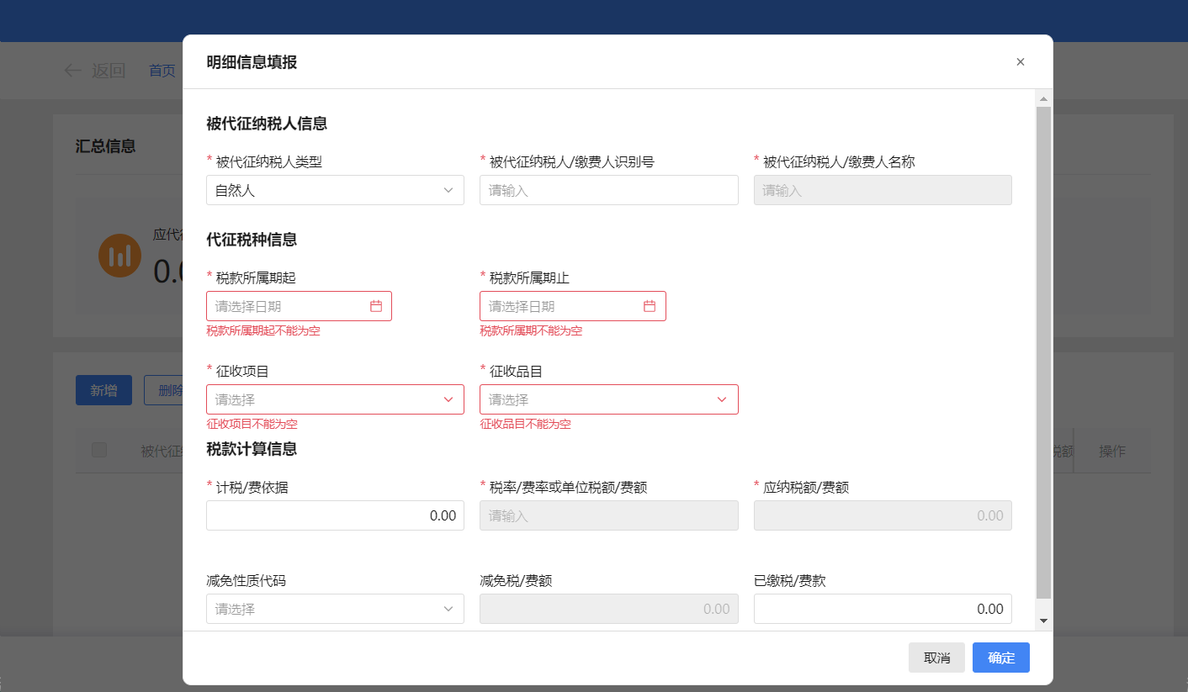

3.新增完成后，页面将展示新增信息，可点击【编辑】修改对应信息：

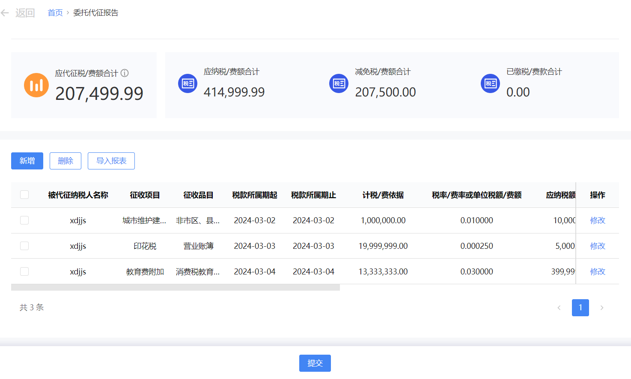

4.纳税人填写完成，确认数据无误后，点击“提交”后，需要纳税人对本次申报结果进行确认声明，纳税人按提示补全声明信息后，点击【确认】即可提交申报。

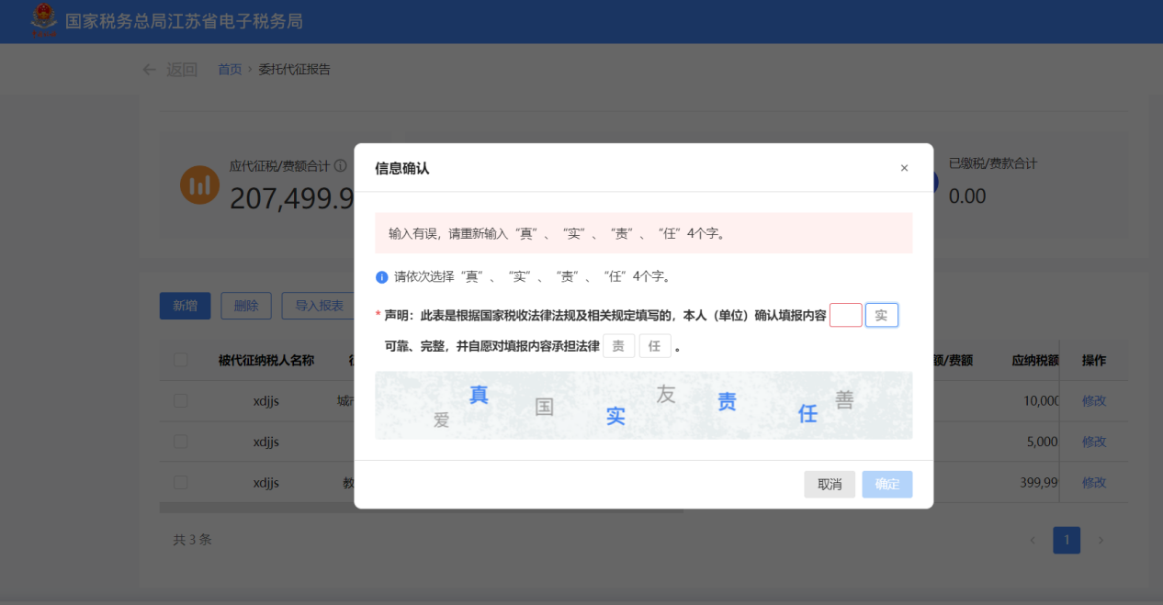

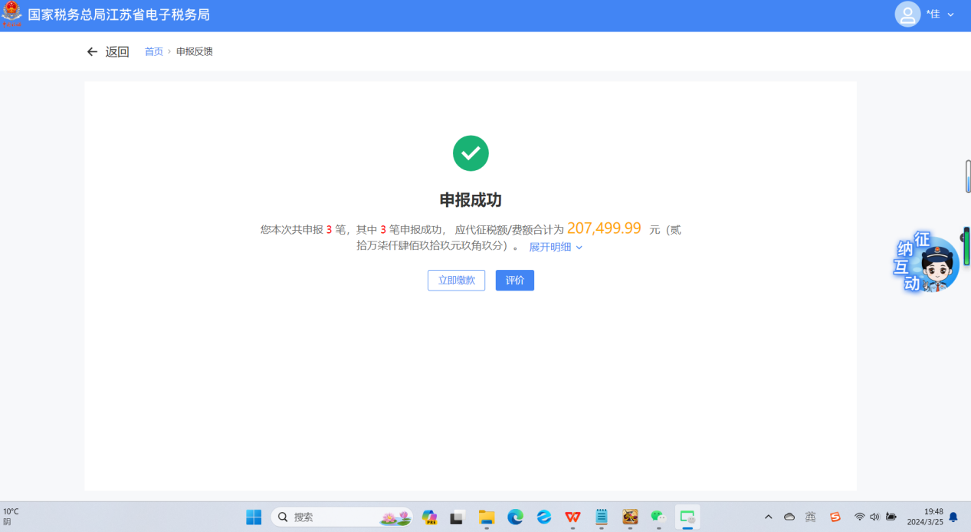

5.完成申报后可点击立即缴款。

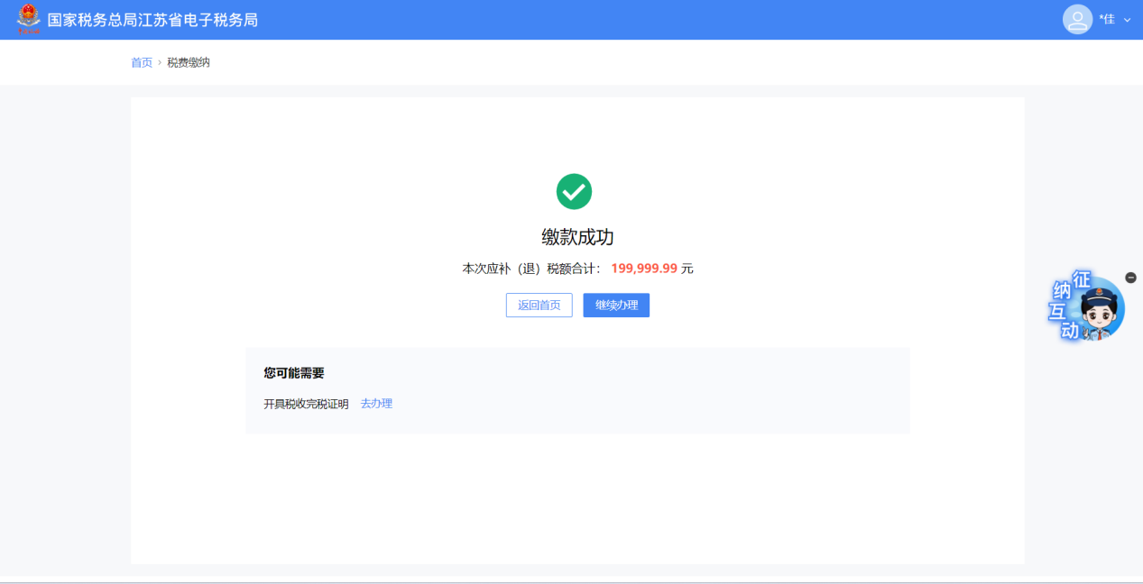

# **五、常见问题**

## 1、符合什么条件需要进行委托代征报告？

答：依法接受税务机关委托、行使代征税款的单位或人员，根据税务机关确定的代征范围、核定税额或计税依据、税率代征税款，在税款解缴期内填报《委托代征税款报告表》《委托代征税款明细报告表》及其他相关资料，向税务机关进行委托代征报告，并解缴税款。

## 2、委托代征报告可以即时办结吗？

答：即时办结。